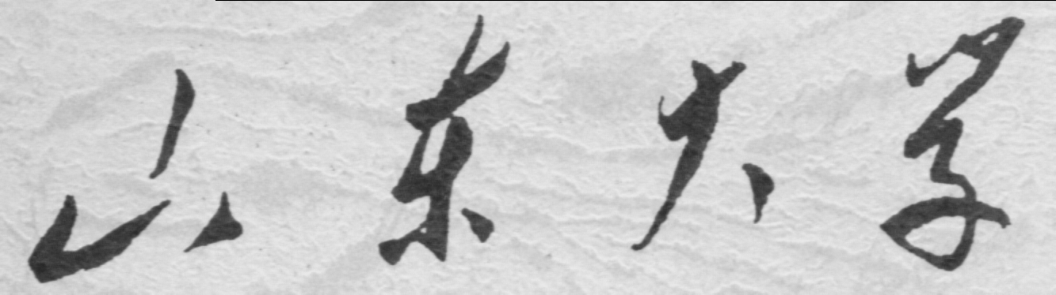

信息科学与工程学院

2019－2020学年第二学期

课 程 报 告

课程名称： 信息科学技术与创新
讨论课题： 第二次课讨论总结报告

专 业 班 级 04
学 生 学 号 202000120166
学 生 姓 名 孙留羿
课 程 报 告 有关数据科学第一法则的讨论
题目：数据科学第一法则认为客观世界可以由某种数据系统映射为某种符号，这种符号与所反映的事物是何种关系？试着举例说明.
首先，应该给其一个定义：数据科学第一法则：世界上任何事物均可以被数据化，及客观世界的存在与变化均可被抽象表达为某种符号.任何数据均可以以数字比特的方式表述、记录和处理。
接下来，谈一下我对其中所述符号与反映事物的关系的看法。首先，从数学的角度来说，一种映射是两个非空集合中，对于其中一个集合的任意元素，在另一集合中有唯一元素与其对应，那么从这个角度理解，题目就可以被理解为客观世界中的任何事物均可由某种符号而确定，且这种对应关系是确定的，也正是这种关系的唯一对应，才使得现实世界中的事物在映射成为符号之后可以被确认，也就是被辨别。这是从数学方面对于第一法则进行解释，那么再次之后，对于其的认识也就更容易深一层，从而更有利于对其反应关系进行阐述。
从数据系统来说，应该是逻辑运算，反映到我们日常生活所用也即计算机等一系列电子产品的底层基础。而具体到符号则应该就是二进制，因为几乎所有的事物都可以用二进制来表示.二进制是另一种类型的基本粒子：它不仅微小，而且抽象，但却无处不在，它存在于一个个数字、一个个触发器、一个个“是”或“否”的判断里，而基于现实，其技术实现简单，简便运算规则、适合逻辑运算、易于进行转换、抗干扰能力强、可靠性强等优点，则是其成为这种代表符号的现实基础。另一方面，客观世界是确定的，不为主观意志所转移或者改变的，故一切事物均可被映射成为二进制，我们日常接触到的数字自不必多说，而我们眼前所见，耳中所闻，也均可转化成电信号进而由二进制的形式存储起来供给他人访问，或者流传后人。
不同于其他符号，比如象形文字，是从外形上有一定联系才能够将某一文字同相应的事物进行转换；比如语言，是建立在双方的大致生活范围、习性有所相似，能够通过周围的事物联系起来，才能够把客观世界的物质描述出来。二进制这种特殊的符号不需要在某种特征上有联系或者相似之处，他是内在的、逻辑上的是非判断，只有两种存在状态，通过这两种状态的累积来对事物进行描述，从理论上讲，只要有足够的空间，用足够的时间就可以将客观世界中的某一事物，完全的复刻为二进制数字，不像其他符号，只是能将相应特征联系起来，再加以主观世界的理解才能将其表述出来。所以论起这种符号与现实世界的关系，二进制本身在数据系统当中通过形成各种数据进而组合形成各种相应的数据形式，表达出客观世界中相应的事物所被表达出的各种形式中甚至再微妙的细节。
由此及彼，想到其他两个数据科学法则，其实相互之间有相当的内在逻辑联系，数据通过二进制这种符号将客观世界中的事物以其内在的逻辑联系在数据系统的承载下转化在数字世界中以相应形式呈现出来，而这个过程是必然要消耗能量的，毕竟一切事物都应该遵循能量守恒定律，数据是人类认识和改造世界的媒介和工具，数字世界带给人类更大的空间和自由，让人类的感知可以蔓延至一个不属于现实世界的地方，无论是短暂的逃离或是在其中享受不一样的生活或者在其中做出自己的贡献价值。
在这个科技逐渐发达，数字世界不断完善，其中对数据的不断发展累积，已经对客观世界产生了越来越大的影响，待后来科技进一步发展，VR、人工智能技术不断发展，或许数据世界会成为与现实世界具有同等重要性的一部分，而这都要归功于数据系统中的神奇的二进制的表述。

